Самоанализ классных руководителей Юнармейских классов.

С 1 сентября 2022 года в МБОУ СОШ №3 было сформировано три Юнармейских класса - 5 «А» (кл. рук. Салахова Е.А.), 5 «В» (кл. рук. Бухтияров А.В.) и 6 «Б» (кл. рук. Золотько Д.В.).
В 2022-2023 году перед Юнармией МБОУ СОШ №3 стояли следующие задачи:
- всестороннее развитие личности детей и подростков, удовлетворение их индивидуальных потребностей в интеллектуальном, нравственном и физическом совершенствовании;
- сохранение и преумножение патриотических традиций;
- формирование готовности к выполнению гражданского долга и конституционных обязанностей по защите Отечества.
В свою очередь для достижения основных целей были обозначены задачи:
- Организация и участие классов в культурно-просветительских, военно-патриотических и спортивных мероприятиях;
- Организация и проведение внеурочной деятельности, направленной на достижение целей Юнармии;
- Освещение ключевых мероприятий Юнармейских классов для дальнейшей популяризации движения.
Для решения поставленных задач была проделана следующая работа:

- В классных кабинетах руководителями были оформлены Юнармейские тематические стенды. Оформлены патриотические уголки. Обучающиеся ознакомлены с уставом организации, знают клятву и гимн Юнармии. Все участники движения имеют форменную одежду в соответствии с основными требованиями к внешнему виду Юнармейца.
- В период с сентября 2022 по март 2023 года в Юнармейских классах прошло около 36 мероприятий разных уровней.

Классные коллективы приняли участие в 8-ми Всероссийских акциях.
В октябре 78 Юнармейцев поучаствовали во всероссийском уроке мужества: Ратная слава героев российской земли. Основной целью мероприятия являлось создание условий для развития чувства патриотизма и сопричастности к истории России, а также формирование представлений обучающихся о подвигах своего народа. (https://vk.com/wall-211810640_502).
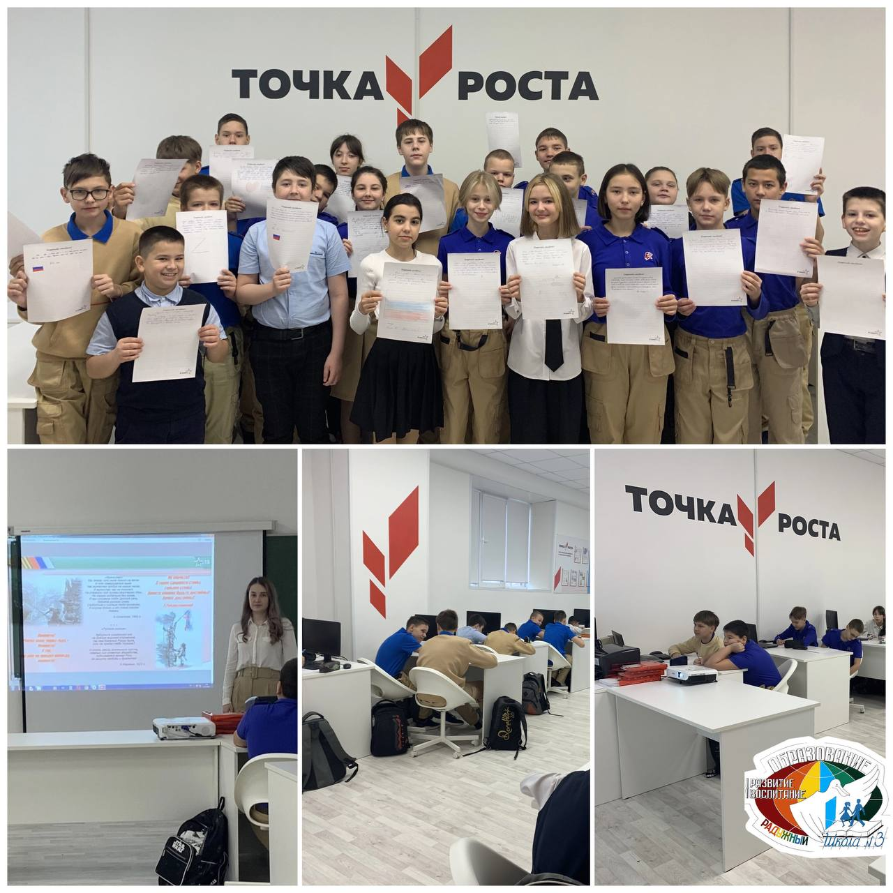

В том числе классные коллективы активно участвовали во всероссийских просветительных мероприятиях, например, 57 человек приняли участие во Всероссийском уроке «Права человека» (https://vk.com/wall-211810640_824 ), а также 2 Юнармейца попробовали свои силы в Тесте по истории Великой Отечественной войны, приуроченному ко Дню Неизвестного Солдата (https://vk.com/wall-211810640_775 ).

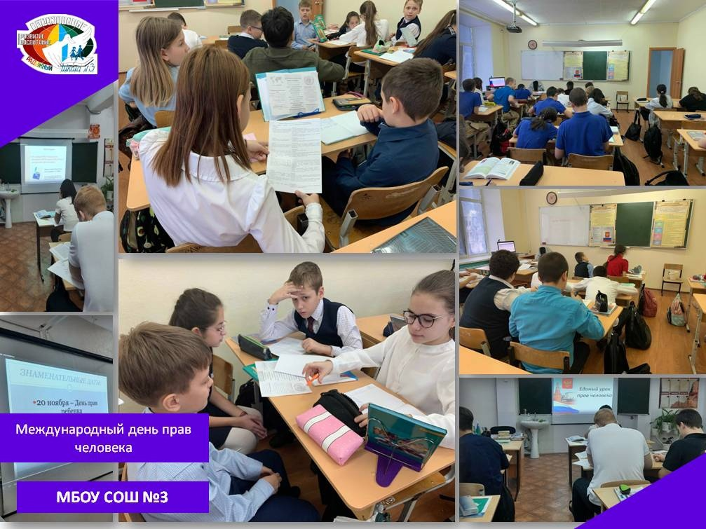
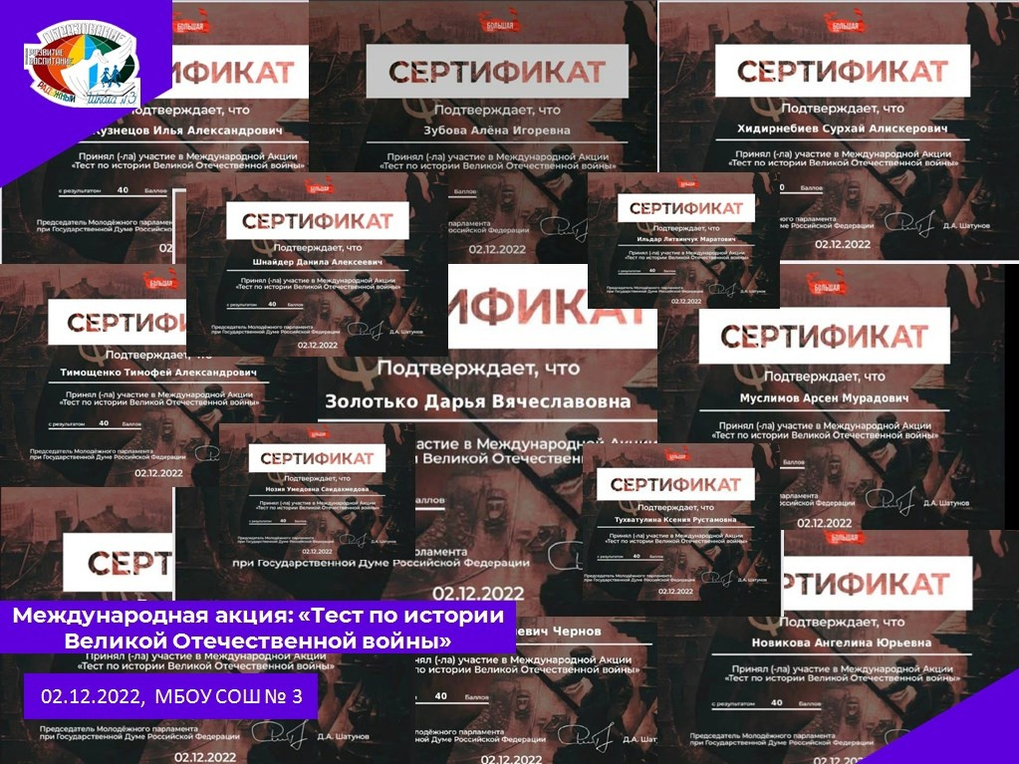

С целью создания условий для формирования уважительного отношения обучающихся к матери и семье, а также для развития чувства патриотизма и сопричастности к истории России Юнармейцы 5-А и 6-Б класса (50 человек) поучаствовали в создании поздравительного видео для матерей, участников Специальной военной операции (https://vk.com/wall-211810640_751 , https://vk.com/wall-211810640_753 )
Также юнармейские классы приняли активное участие в новогодней поздравительной акции «Фронтовая открытка», подготовив 30 открыток для солдат, выполняющих специальные военные задачи (https://vk.com/wall-211810640_841 ).
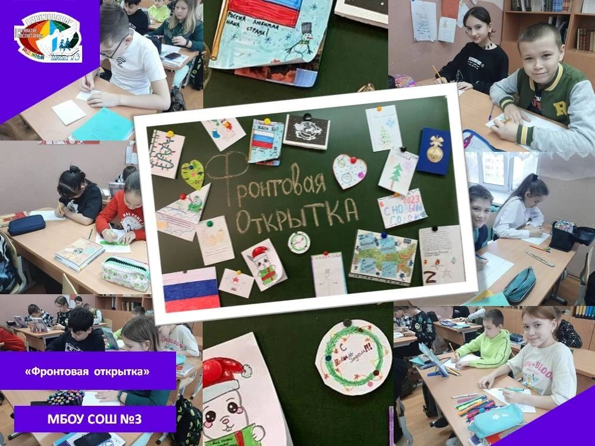
Около 35 новогодних открыток было подготовлено Юнармейскими классами для акции «Самая красочная новогодняя открытка - семье защитника Родины». (https://vk.com/wall-211810640_911 )

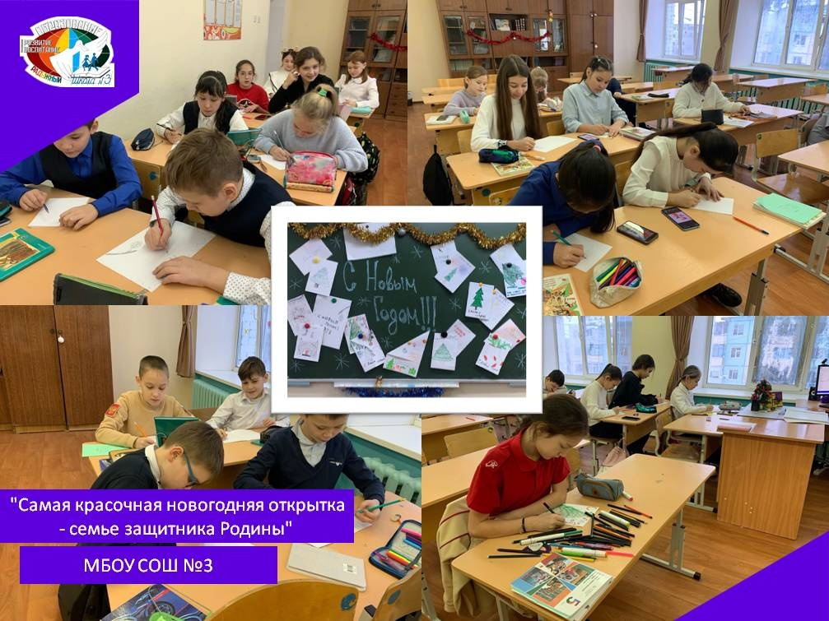

В период подготовки к празднованию 23 февраля Юнармейцы школы №3 приняли активное участие в акции «Память поколений» по уборке от снега на территории памятника Маршалу Советского Союза, Г.К. Жукову.
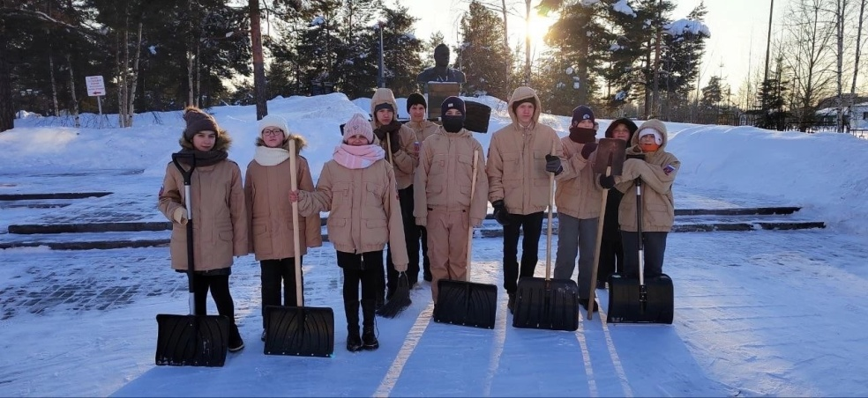

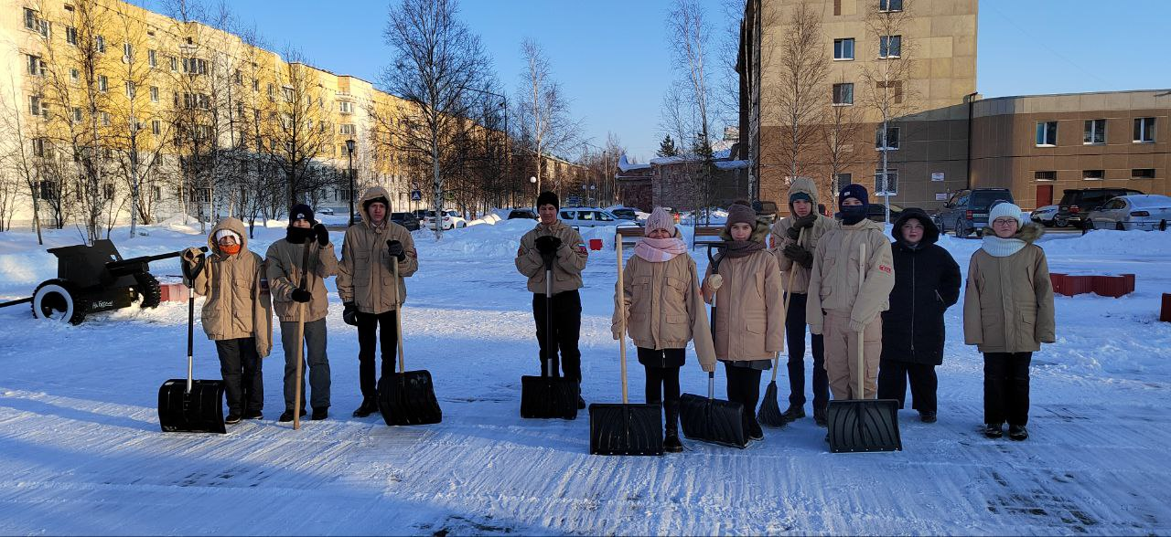

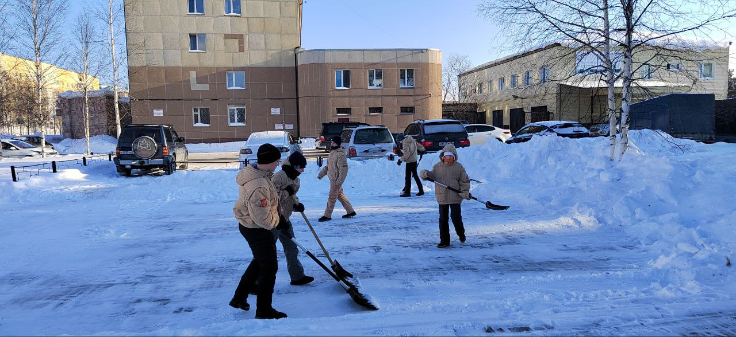

Юнармейские классы поучаствовали в пяти городских мероприятиях.
С целью ранней профилактики наркозависимости и преступлений, связанных с употреблением и распространение запрещенных веществ, специалист молодёжного центра совместно с представителем ОМВД провели встречу для подростков, в том числе 6-Б Юнармейского класса (30 человек). На встрече освещались последствия употребления наркотических средств и административные меры воздействия за преступления, связанные с незаконным оборотом наркотических средств и психотропных веществ (https://vk.com/wall-211810640_553).
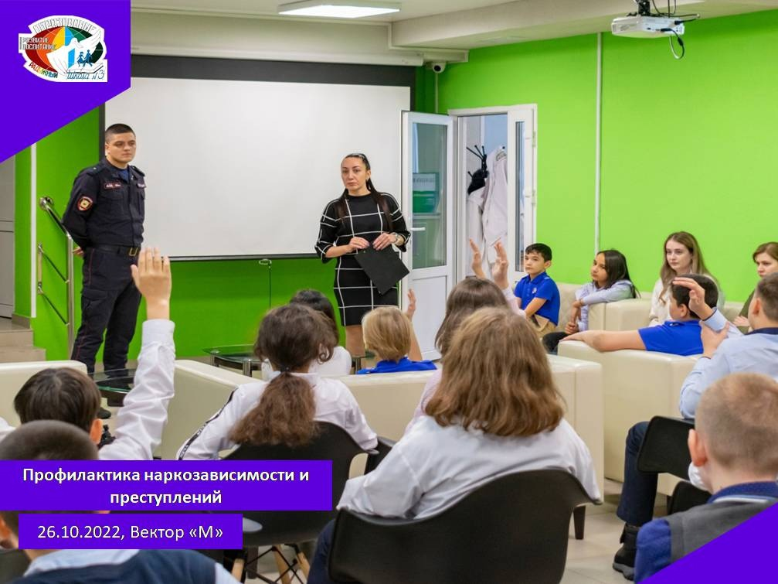

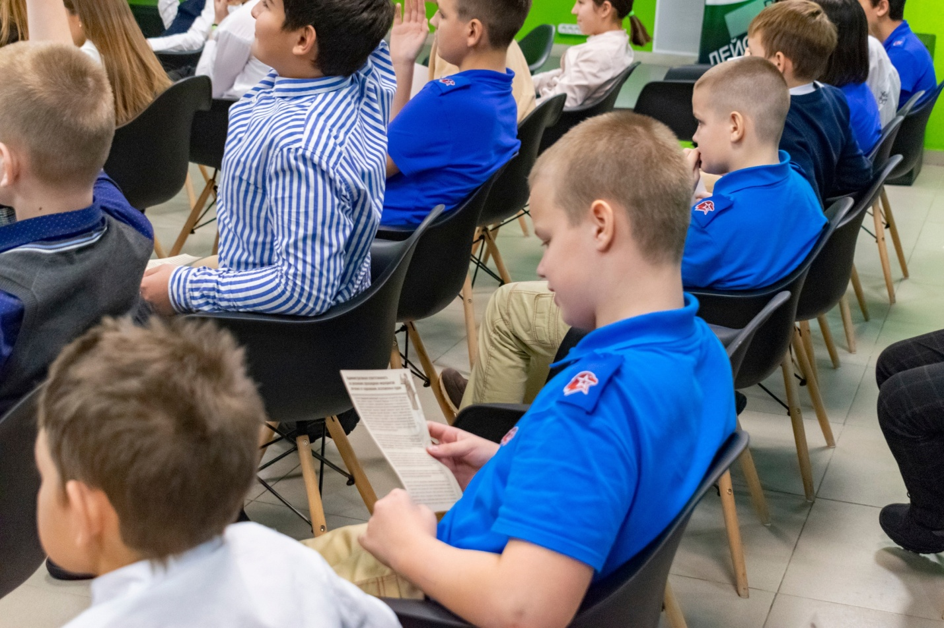
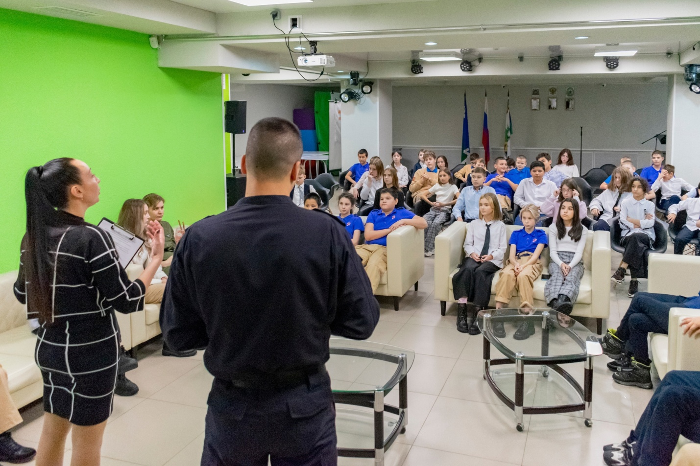

Также 8 ноября состоялось городское мероприятие «День призывника», организованное молодежным центром «Вектор М» и военным комиссариатом города. 50 Юнармейцев посетили данный праздник. Ребята увидели призывников, уходящих осенью в ряды Вооруженных Сил Российской Федерации (https://vk.com/wall-211810640_648).
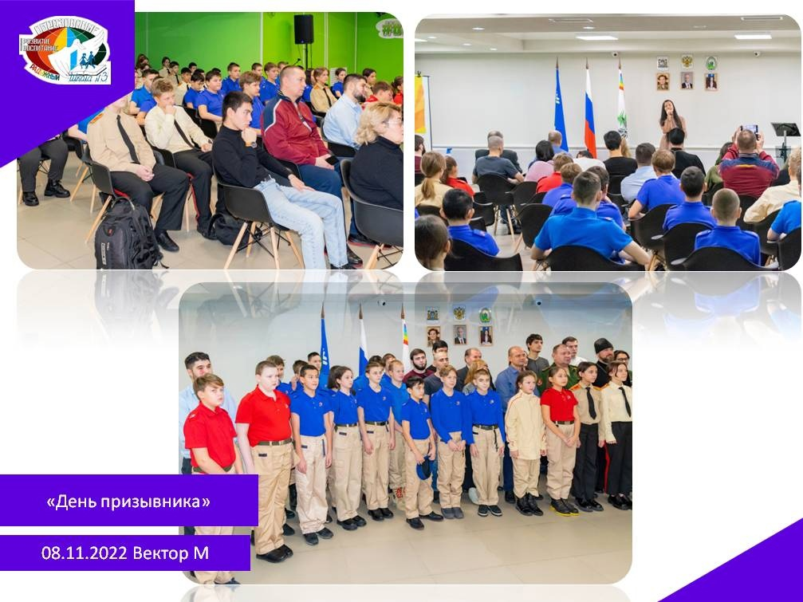
Также, ученики 5-А класса (30 человек) стали участниками городского торжественного посвящения в Юнармейцы, проходившее на базе школы №3. Основная цель мероприятия заключалась в создании условий для формирования чувства ответственности и участия, для развития чувства патриотизма и сопричастности к истории России (https://vk.com/wall-211810640_365 ).
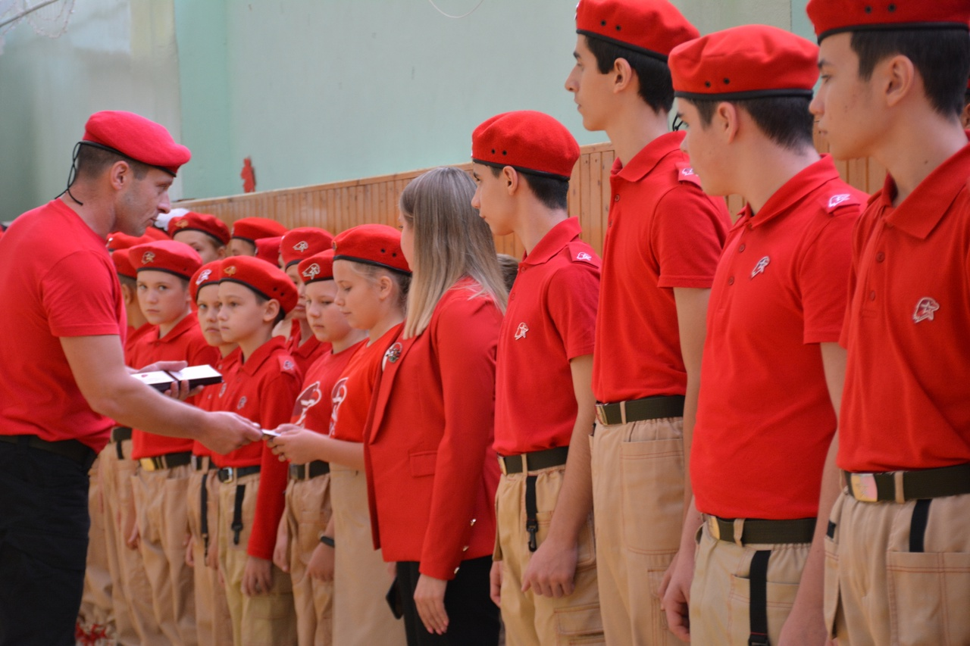

Не менее важными были городские мероприятия, посвященные 80-тилетию Сталинградской битвы. 5-А класс посетили театрализованную программу «За Волгой для нас земли нет!» (https://vk.com/wall-211810640_1043 ), а 6-Б класс стали участниками урока «Сталинград» на базе Эколого-Этнографического Музея г. Радужный (https://vk.com/wall-211810640_1133 )

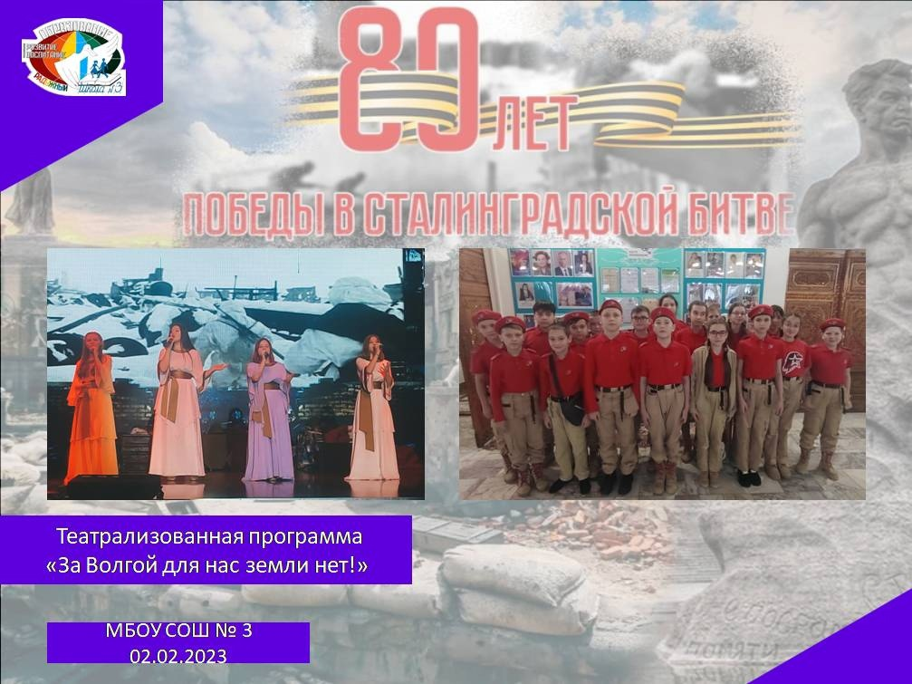

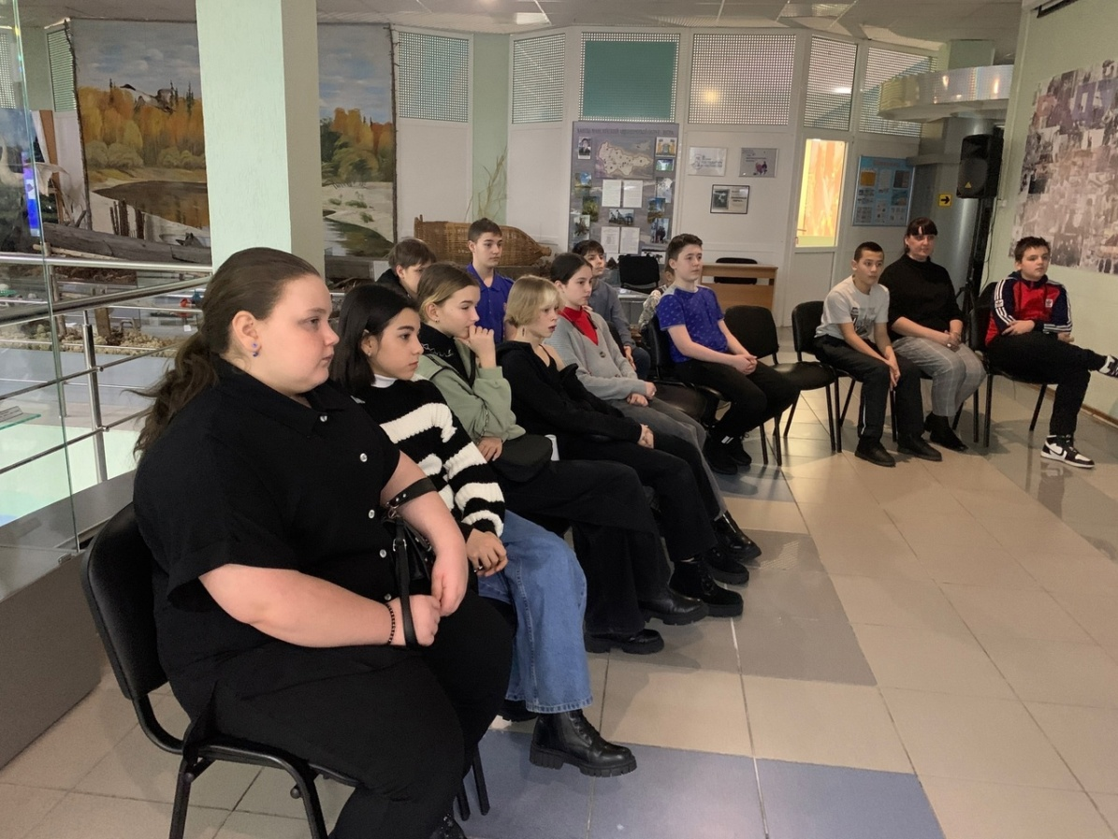

На базе МБОУ СОШ №3 Юнармейцы 5-6 классов поучаствовали в 19 мероприятиях разного уровня, от классных часов до общешкольных мероприятий.
Самым значимым мероприятием с участием Юнармейских классов является торжественная церемония по установке парты в честь Героя России Дмитрия Андреевича Чемезова, которое состоялось 9 февраля. (https://vk.com/wall-211810640_1059 , https://vk.com/wall-168649365_12569 )
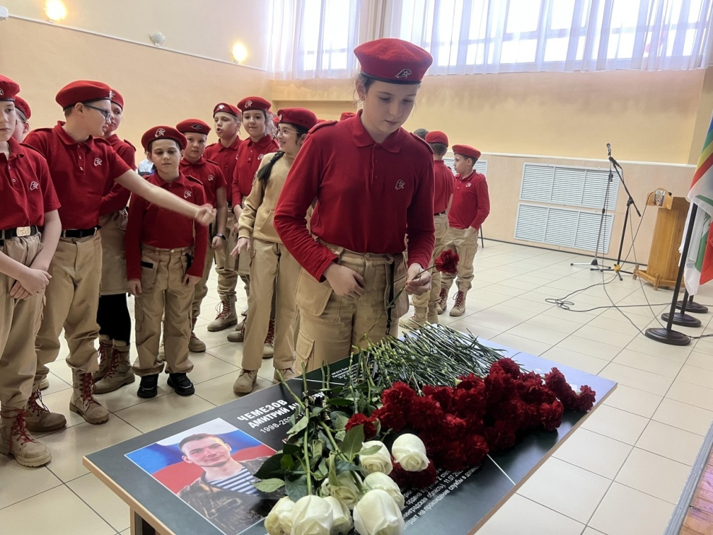

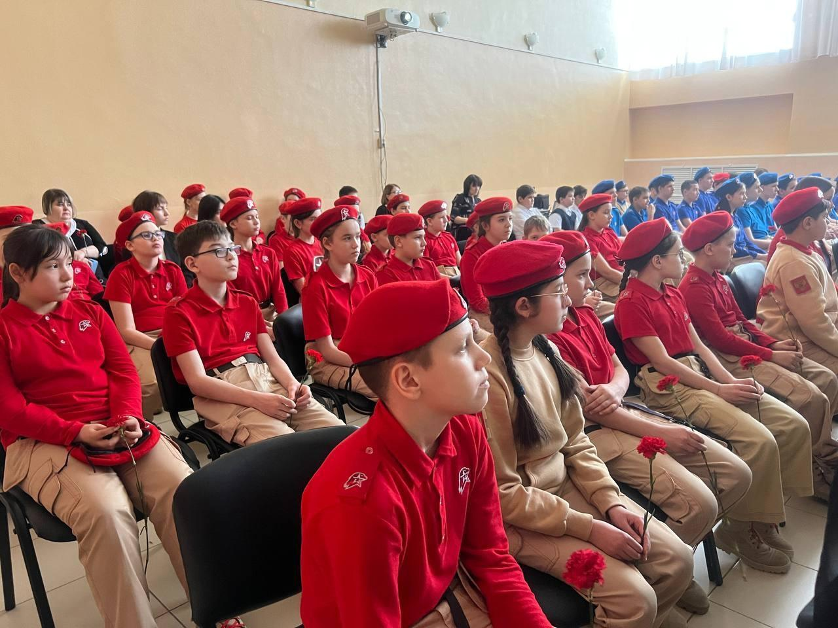

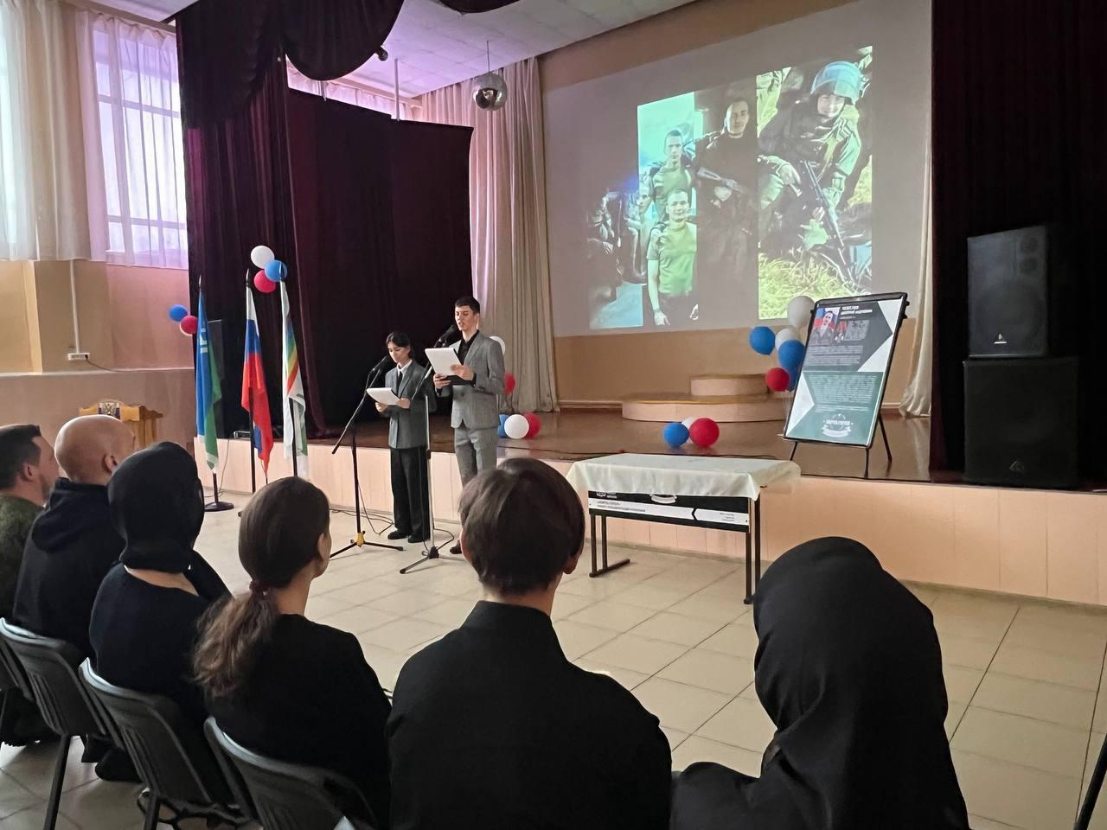

20 февраля 2023 года ко Дню памяти о россиянах, исполнивших служебный долг за пределами Отечества и выводу советских войск из Афганистана, а также Дню Защитника Отечества прошла встреча Юнармейцев МБОУ СОШ №3 с участником боевых действий в Афганистане – Михайловым Радиком Васильевичем. Радик Васильевич поделился своими воспоминаниями во время пребывания в Афганистане и выполнения интернационального долга, а также продемонстрировал экспонаты боеприпасов для оружия из коллекции нашей школы (https://vk.com/wall-211810640_1122 ).
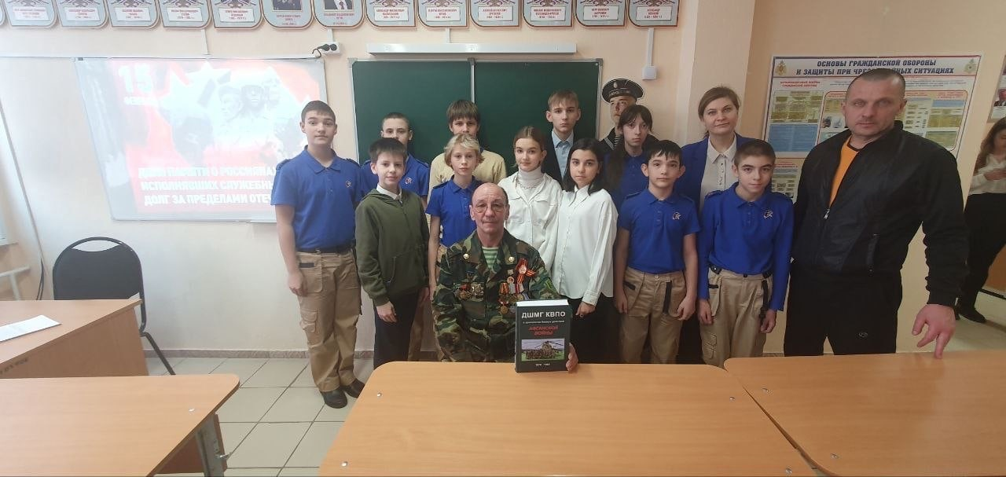

Также в январе состоялось школьное торжественное посвящение в ряды Юнармии. На мероприятии присутствовали: военный комиссар Даценко К.Г., депутат Думы г. Радужный Хмелёва О.А., представители администрации города и другие почётные гости. (https://vk.com/wall-211810640_977 )
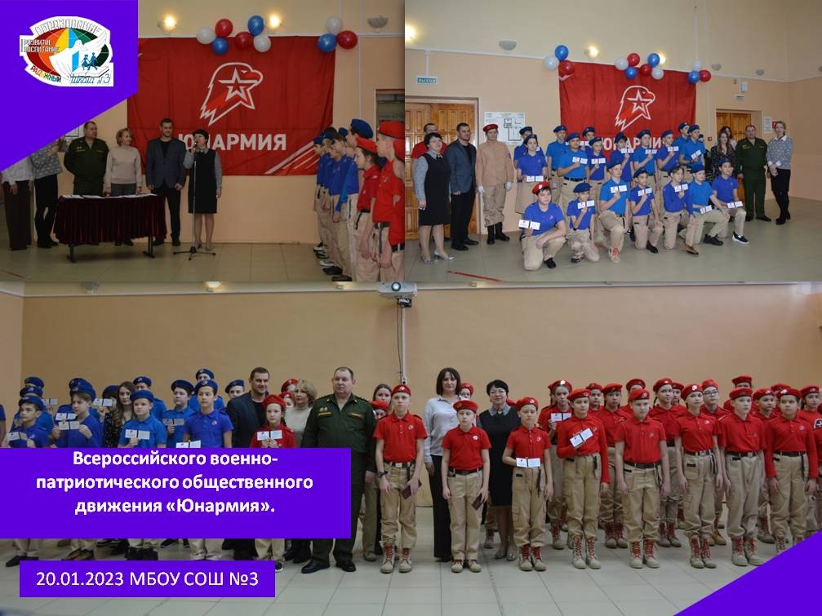

Также Юнамрейцы посетили несколько школьных выставок. Например, 5-В и 6-Б (48 человек) посетили выставку, посвященную 165-летию со дня рождения русского ученого, писателя Константина Эдуардовича Циолковского (https://vk.com/wall-211810640_360). Цель данного мероприятия заключалась в создании условий для формирования чувства гордости за достижения своих соотечественников и формирования интереса к научной деятельности.
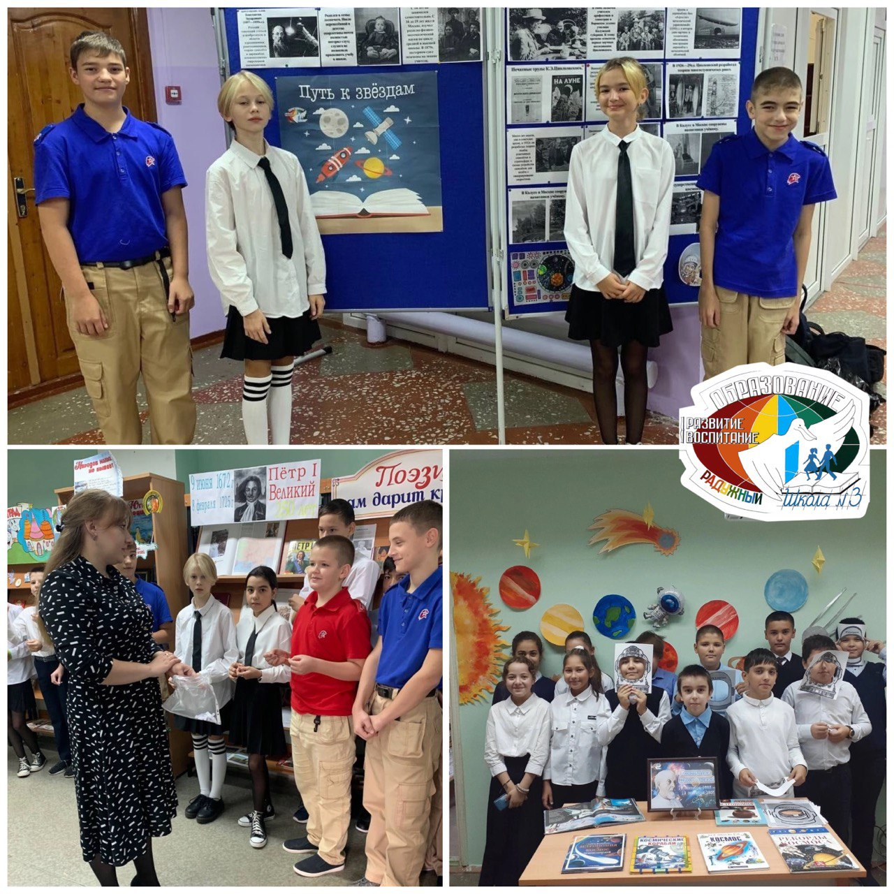
4 октября в школе прошел конкурс чтецов «МЧС - Мы Читаем Стихи» для формирования положительного представления и уважительного отношения обучающихся к труду сотрудников МЧС. 11 Юнармейцев, учеников 5-А и 6-Б класса приняли участие в школьном конкурсе (https://vk.com/wall-211810640_459 ).
5-6 Юнармейские классы (57 человек) также стали участниками «Уроков доброты», приуроченных к Международному дню инвалидов. Основная цель мероприятия заключалась в создании условий для формирования уважительного отношения к людям с ограниченными возможностями здоровья, а также формирование представления о добре, доброте, о хороших, добрых поступках, расширение знаний о роли доброты в жизни каждого человека (https://vk.com/wall-211810640_845 ).

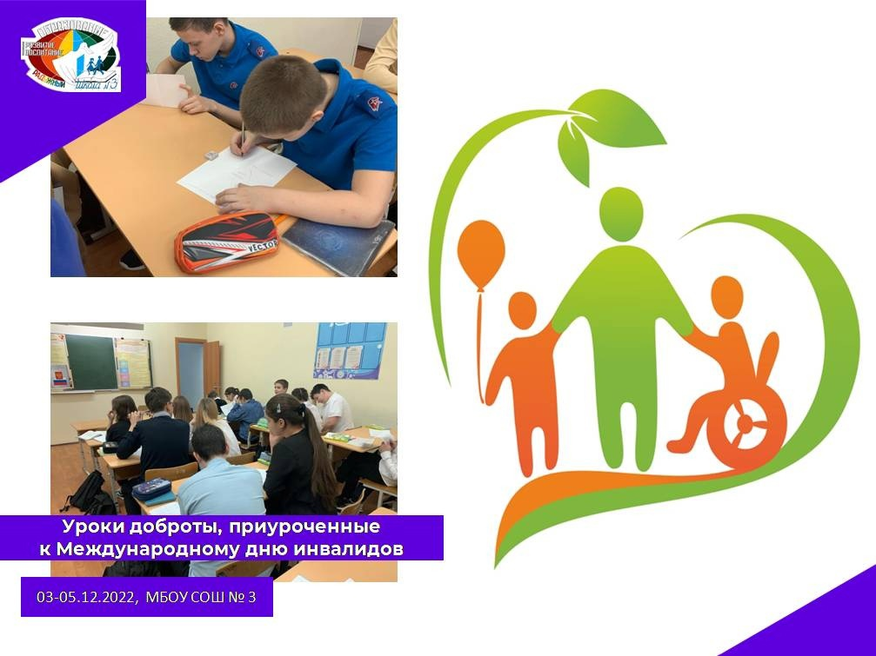

Классные часы были посвящены, как военным событиям, например, 210 лет со дня Бородинского сражения (https://vk.com/wall-211810640_320 ),
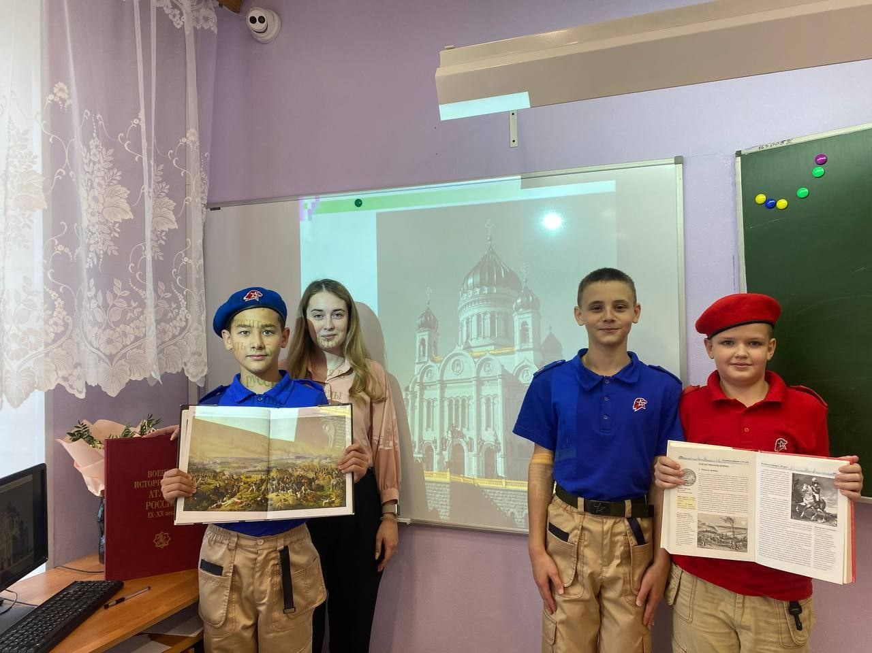

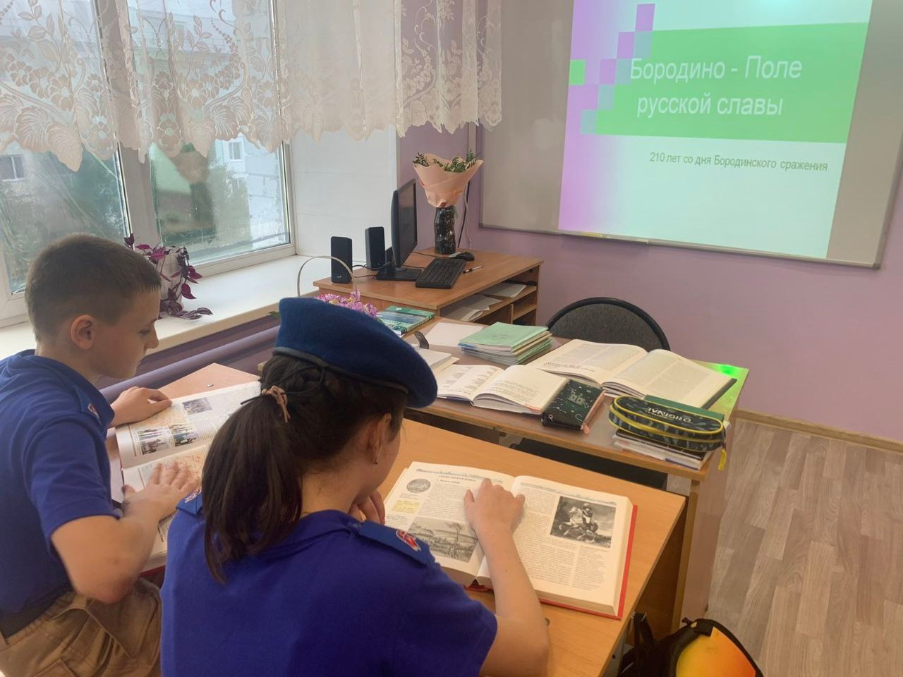
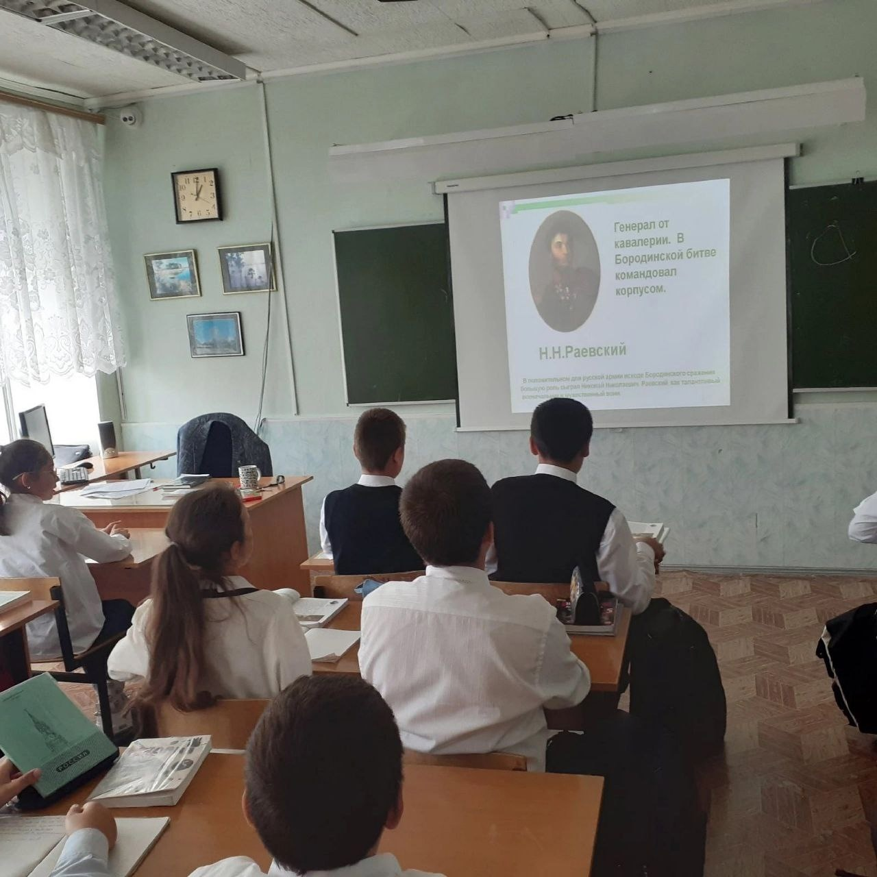

переход через Альпы армии фельдмаршала Суворова (https://vk.com/wall-211810640_385 ),

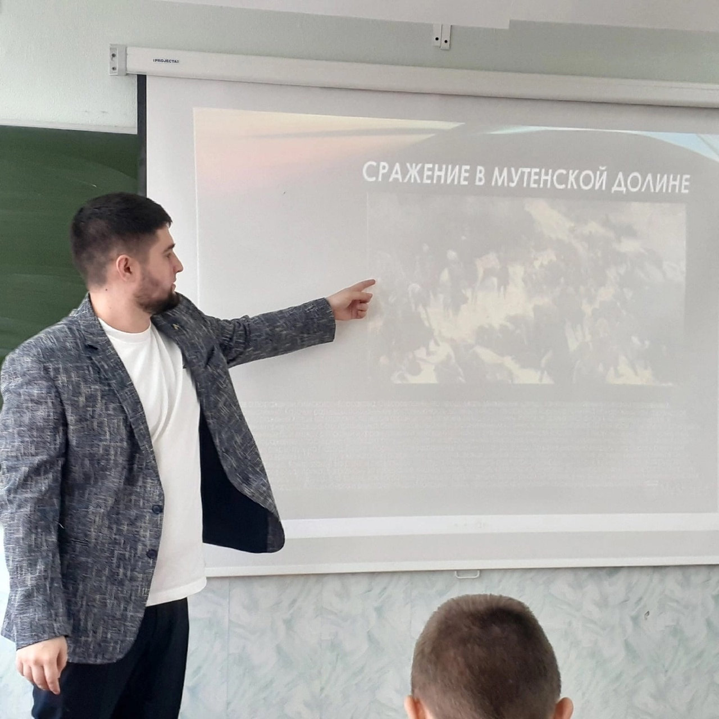

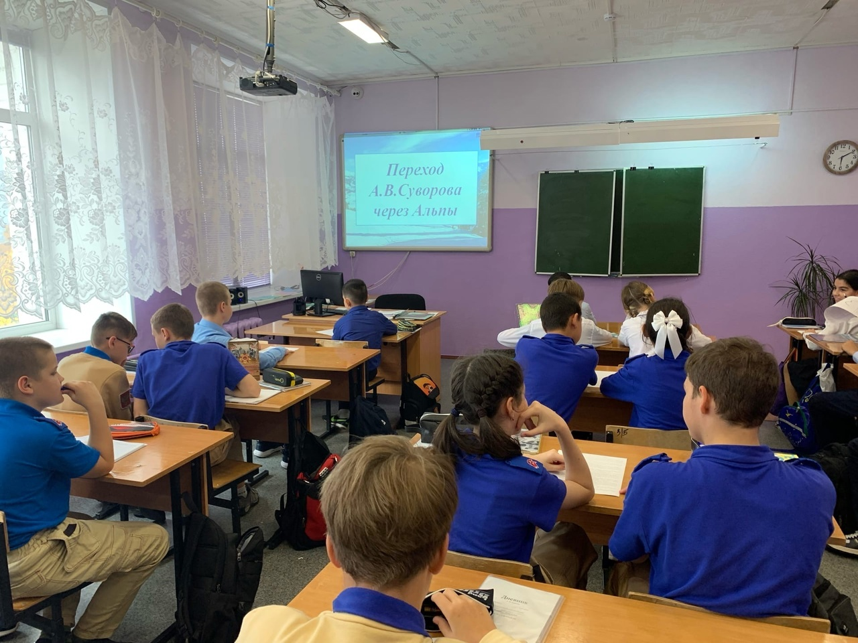
Надежда Андреевна Дурова – первая в России женщина–офицер (https://vk.com/wall-211810640_426 ),
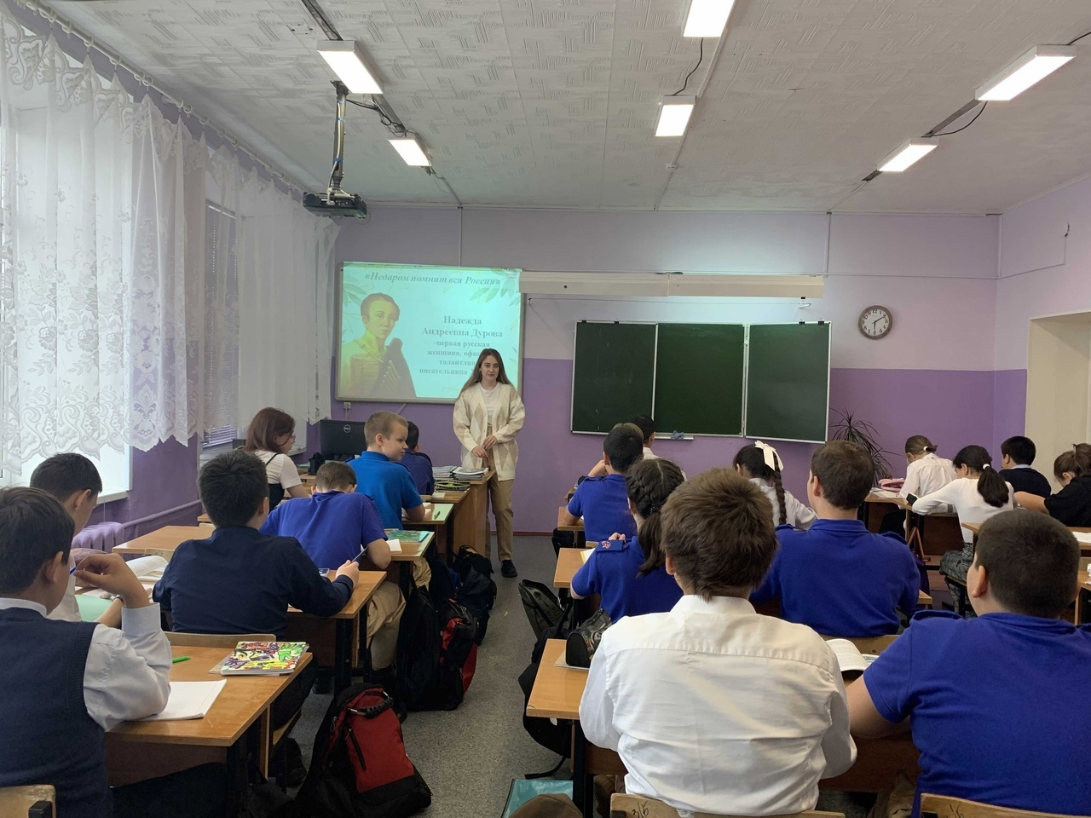

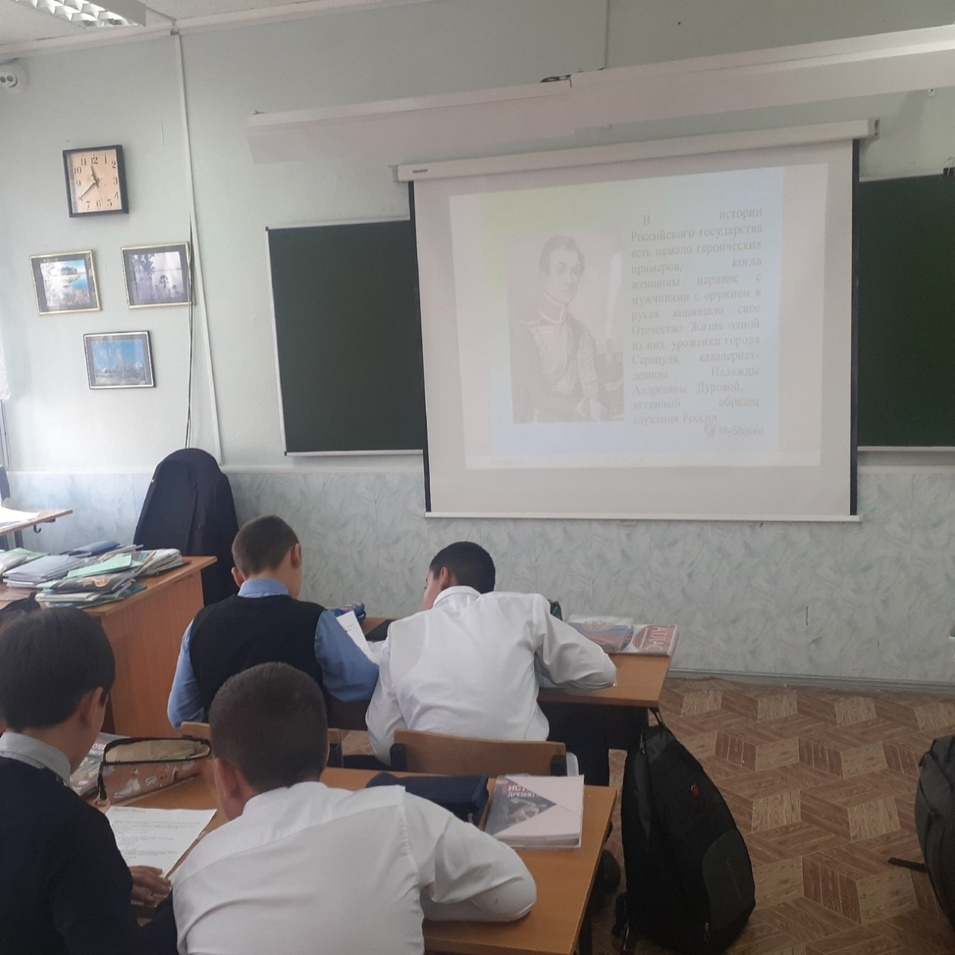

Нюрнбергский процесс (https://vk.com/wall-211810640_710),
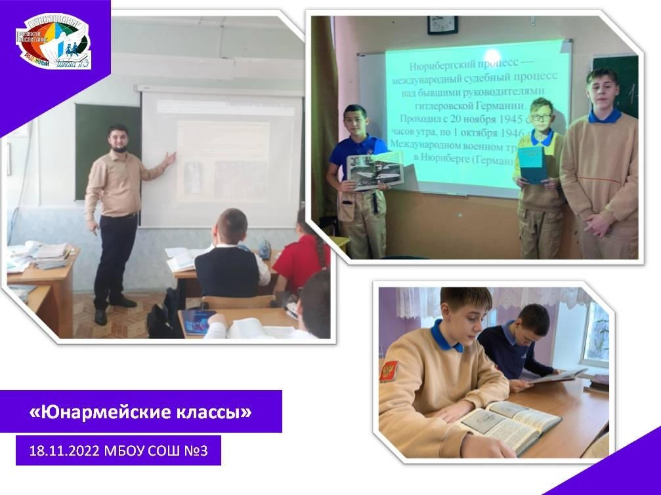

День Героя Отечества (https://vk.com/wall-211810640_840 , https://vk.com/wall-211810640_836 )
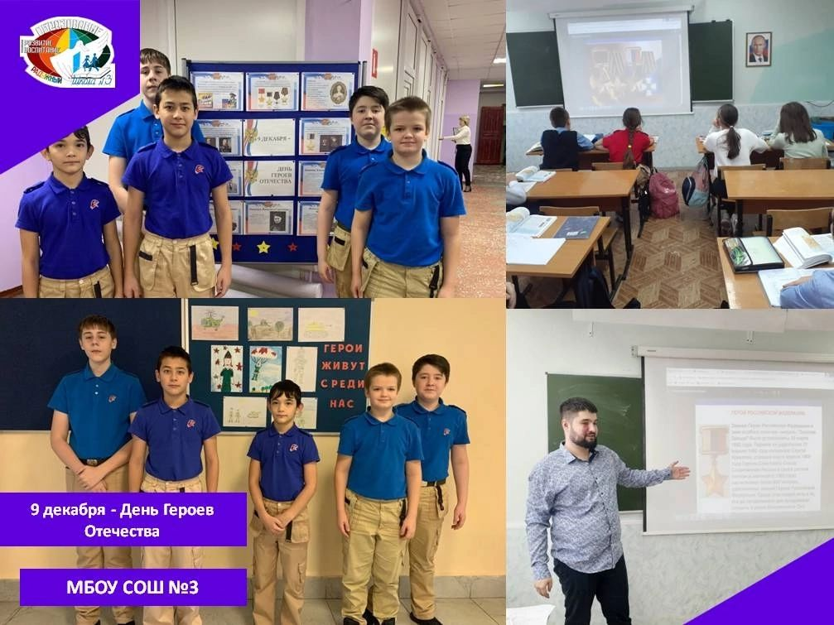

Также формирование патриотизма и уважения к своей Родине у Юнармейцев 5-6 проходило классов, через серию классных часов, посвященных государственным символам и Конституции России (https://vk.com/wall-211810640_767, https://vk.com/wall-211810640_868, https://vk.com/wall-211810640_890 )
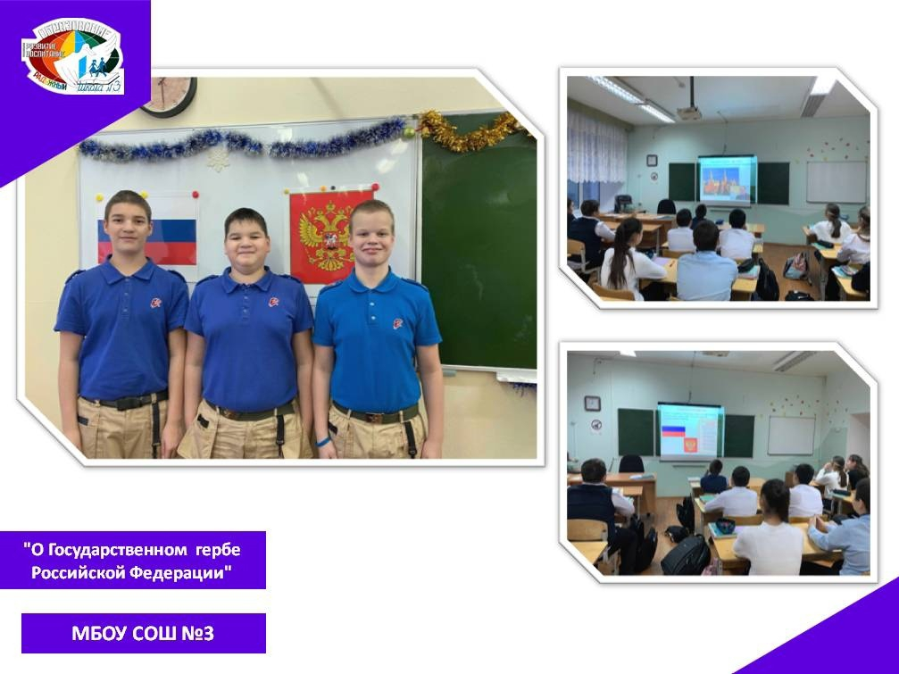
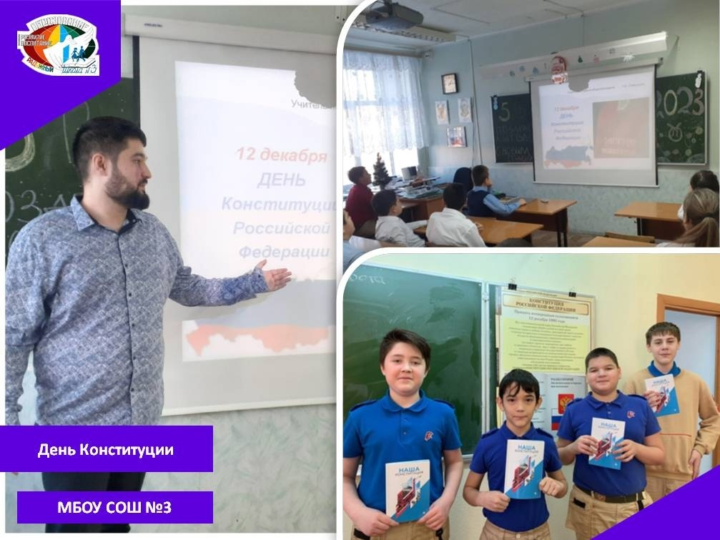

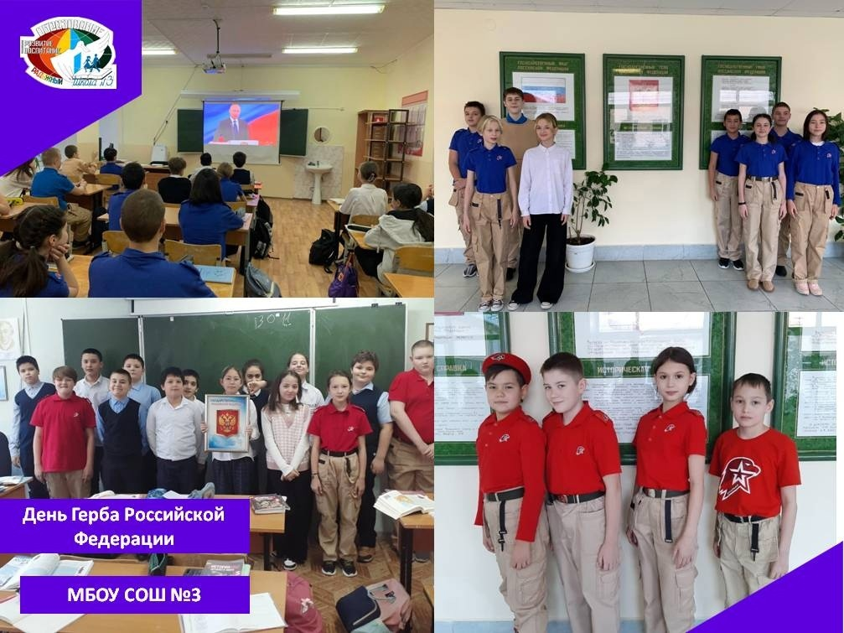

В том числе классные часы были направлены на общее развитие Юнармейцев, например, «Международный день распространения грамотности» (https://vk.com/wall-211810640_335 , https://vk.com/wall-211810640_336 ), прошедший в 5-А и 6-Б классе (60 человек),
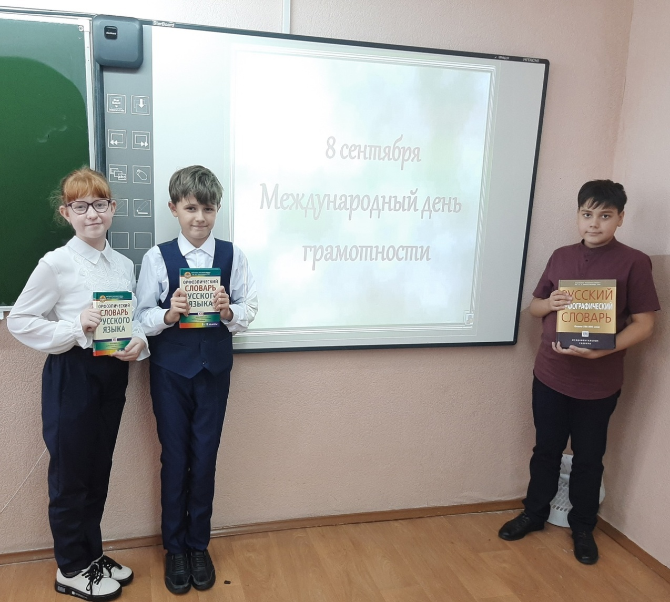

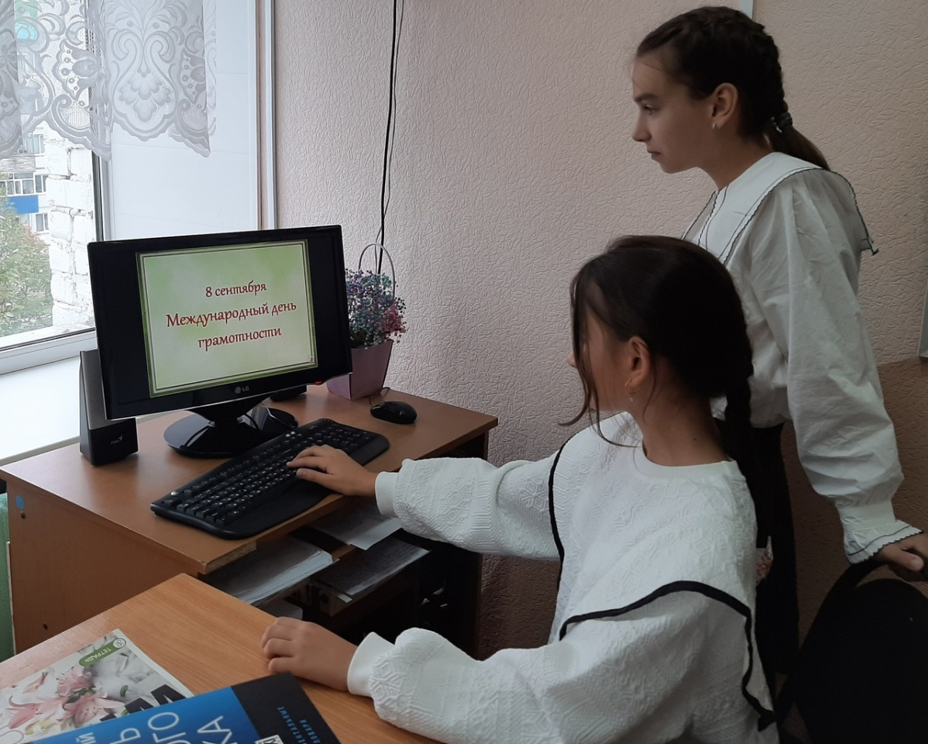

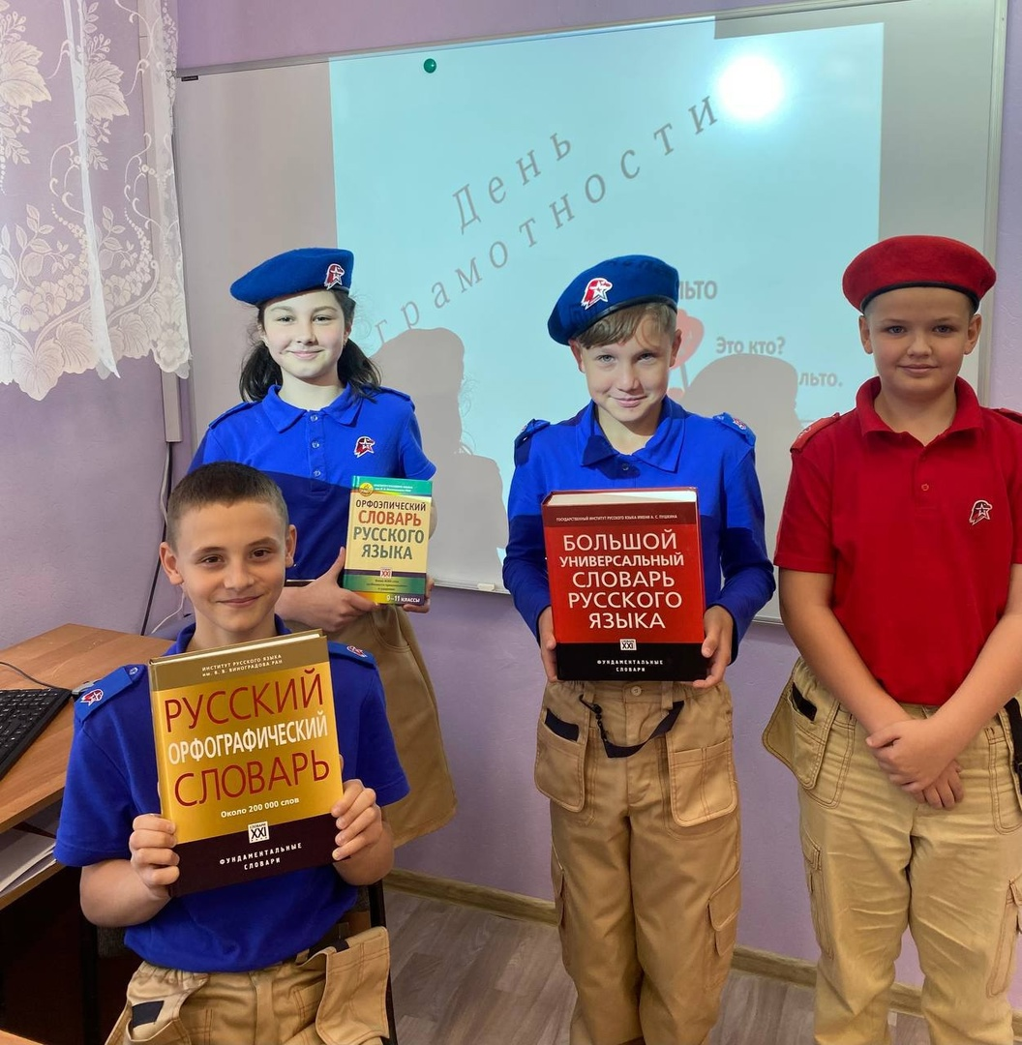

а также экскурсия 6-Б класса (30 человек) в школьную библиотеку (https://vk.com/wall-211810640_563 )
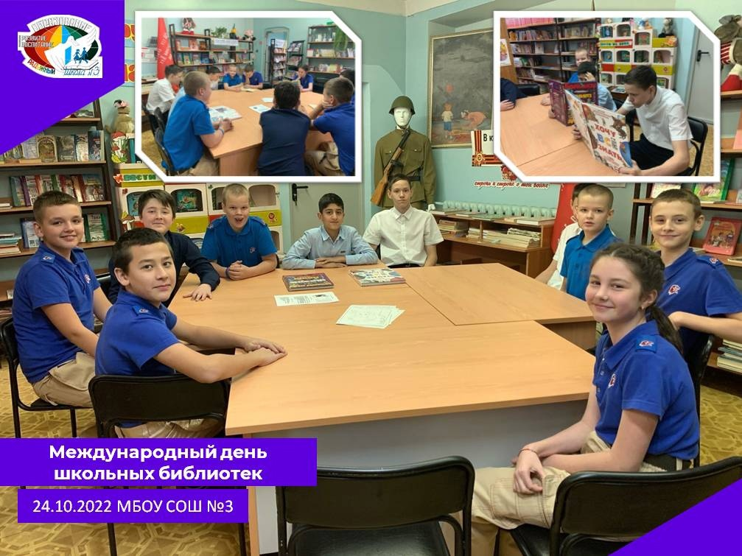

Юнармейцы (57 человек) поучаствовали в классных часах, посвященных Дню Отца в России с целью формирования представления обучающихся о важности семьи (https://vk.com/wall-211810640_469).

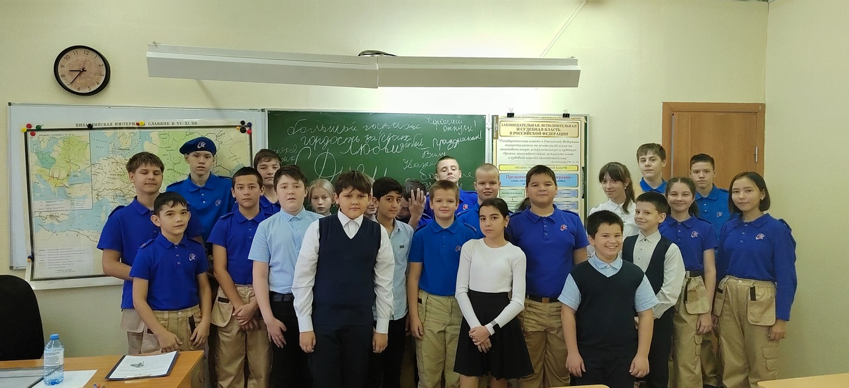

- Для сопровождения процесса обучения и воспитания Юнармейцев Золотько Д.В. (6 «Б» класс) и Салахова Е.А. (5 «А» класс) успешно прошли семинар для руководителей Юнармейских отрядов: «Единая программа подготовки Юнармейцев к военной службе. Технология обучения». Семинар позволил освоить опыт патриотического воспитания, накопленного годами, а также познакомится с лучшими региональными практиками Юнармейских организаций.

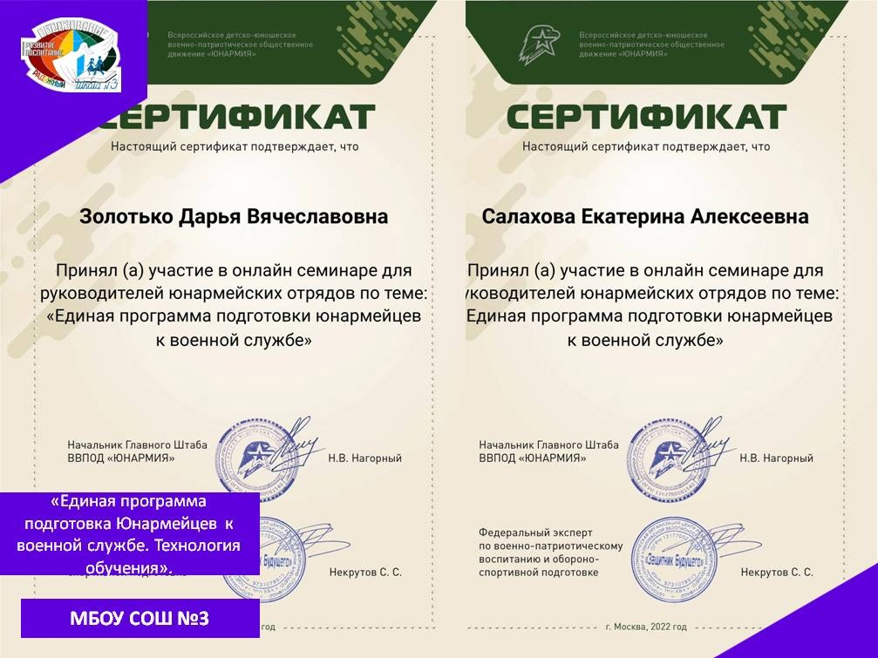

- Регулярно классными руководителями проводится курсы внеурочной деятельности: «Герои нашего времени» и «Школа жизни».
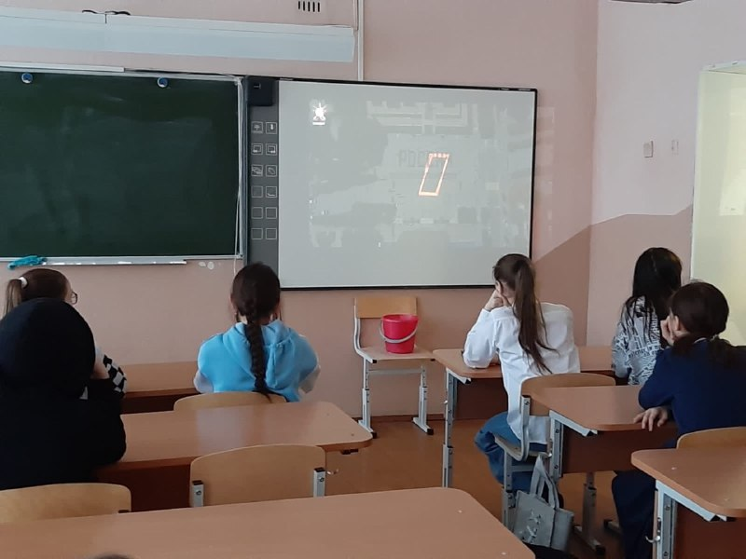
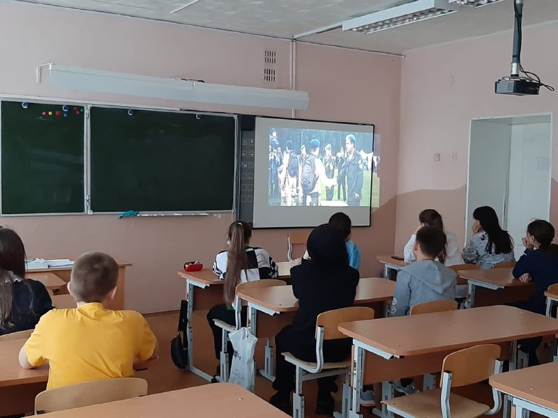
Анализ проделанной работы позволяет придти к выводу, что в рамках указанного периода – с сентября по март – Юнармейцы МБОУ СОШ №3 стали активными участниками школьных, городских и всероссийских мероприятий.
Для оценки результатов деятельности и уровня удовлетворенности членов Юнармии отдельными аспектами работы Движения, в школе был проведен опрос среди Юнармейцев 5-6 классов МБОУ СОШ №3.
Результаты позволяют сделать несколько выводов. Высокий уровень патриотизма Юнармейцев выражен в оценке участниками своих главных целей вступления в Юнармию. Таковыми по мнению опрошенных являются: вклад в развитие России, помощь и польза людям. Также ребята высказали следующие цели: получение хорошего образования, желание стать полицейским или военнослужащим и необходимость поддерживать здоровый образ жизни.

Абсолютное большинство Юнармейцев гордятся своим участием в движении. Также ребята удовлетворены качеством Юнармейской формы и своими руководителями Юнармейских классов.

Большинство ребят не испытывают трудностей, связанных с вступлением в ряды Юнармии. Некоторые ученики подмечают уменьшения количества свободного времени.

Важным аспектом удовлетворённости является оценка Юнармейцами проводимых в школе мероприятий.
Больше всего Юнармейцам 5-6 классов нравятся мероприятия, связанные с военно-спортивными играми, также множество ребят высказались за акции помощи ветеранам и просветительские мероприятия.

Юнармейцы хотят проведения большего количества спортивных и туристических слётов. Также ребята хотят принимать активное участие в парадах и патриотических мероприятиях.

Схожие ответы можно проследить на вопрос о том, какие акции в большей степени позволяют проникнуться чувством патриотизма. Самым популярным ответом стали военно-спортивные мероприятия, а также помощь ветеранам и участникам военных действий. Чуть меньшей популярностью пользуются ответы, связанные с участием в парадах и патриотических мероприятиях, а также просветительские акции.

На вопрос о том, кого Юнармейцы считают образцом для подражания большинство ответили ветеранов войны и участников боевых действий. Некоторые ребята выбирали своих классных руководителей или родителей. Несколько человек выделили Чемезова Д.А., Героя России и ученика нашей школы.
Исходя из анализа результатов можно говорить о том, что уровень патриотического сознания Юнармии в 5-6 классе находится на удовлетворительном уровне. Ребята понимают необходимость служению Отечеству и гражданам России. В свою очередь повысить уровень патриотического воспитания возможно через проведение большего количества военно-спортивных игр и мероприятий, связанных с парадами Победы. Также можно организовывать акции помощи ветеранам, уборку и уход за памятниками российских воинов.

Выводы
Анализ работы Юнармии за 2022-2023 уч. год позволяет сделать следующий вывод, что вся деятельность велась в соответствии с поставленными целями и задачами.

Совершенствование работы предполагается по следующим направлениям:
- Проведение и участие в большем количестве мероприятий, посвященных военно-спортивным игр и патриотических мероприятий;
- Проведение строевой подготовки для Юнармейцев.

